湖北大学 2025--2026 学年度第 2 学期课程考查试题纸
The paper of course exam
Name: | Big Data Analysis and Applications
Content: | Course Report
Institution: | ________________ | Teacher: | Li Jie
Grade and major: | ________________

课程报告题目
《数字生活方式下的高风险识别、数字依赖预测与用户画像分析——基于 2025 Digital Lifestyle Benchmark 数据集的分类、回归与聚类研究》
学号： | ____________________________
姓名： | ____________________________
学院： | ____________________________
专业年级： | ____________________________
Institution: | ____________________________
Grade and major: | ____________________________

Teacher's comments | Total score | Grading teacher
________________ | ________________ | ________________

湖北大学

摘 要
本文按照《大数据分析与应用》课程考查报告评分标准，围绕数据集自主选取、自主选题、数据预处理、探索性分析、机器学习建模、报告代码组织和结论反思七个方面展开。研究基于 2025 Digital Lifestyle Benchmark Dataset，数据集包含 3500 条记录和 24 个字段，为 CSV 结构化表格数据，来源于 Hugging Face，能够支持分类、回归和聚类任务。该数据为合成教学与 benchmark 数据，本文所有结论仅用于课程建模训练和数字生活方式行为分析，不用于医学诊断、个体健康判断或自动化干预。
本文的主题为“数字生活方式下的高风险识别、数字依赖预测与用户画像分析”。在数据预处理阶段，完成缺失值、重复值、id 重复、关键数值字段合理范围和工程特征生成检查；在特征筛选阶段，分类任务严格排除 anxiety_score、depression_score、stress_level、happiness_score、focus_score、productivity_score 和 digital_dependence_score 等 outcome 字段，回归和聚类任务也分别控制目标泄漏和输入范围。探索性分析从目标变量分布、数值变量相关性、风险组差异、类别变量风险率和行为变量关系等角度展开。
已有实验结果显示，分类任务最终采用 Gradient Boosting，并选择 threshold=0.14 的偏召回筛查策略，测试集 Recall=0.6420、F1=0.5355、PR-AUC=0.5084；回归任务以 digital_dependence_score 为主线，最佳模型测试集 R²=0.9839、MSE=3.1471、MAE=0.9982，而 productivity_score 的 R²=-0.0041，作为弱预测/负结果分析；聚类任务在数字行为与生活习惯数值特征上比较 KMeans、层次聚类和 GaussianMixture，最终采用 KMeans k=3，Silhouette=0.1860，仅作为探索性用户画像。
关键词：数字生活方式；高风险识别；数字依赖预测；机器学习；聚类画像；大数据分析

目 录
第1章 数据集自主选取
1.1 课程数据集要求说明
1.2 候选数据集比较与 pfm 数据集弃用原因
1.3 最终数据集来源与合规性检查
1.4 数据字段、样本规模与任务支持情况
第2章 自主选题与分析视角
2.1 业务背景与问题来源
2.2 报告题目与研究目标
2.3 分析视角与研究问题
2.4 本文主要工作与技术路线
第3章 数据预处理
3.1 原始数据读取与字段检查
3.2 缺失值、重复值与异常值检查
3.3 数据合理性校验
3.4 特征工程与特征提取
3.5 PCA 降维扩展与 LCA/GMM 说明
3.6 特征筛选与目标泄漏控制
3.7 预处理结果小结
第4章 探索性分析与数据可视化
4.1 描述性统计分析
4.2 目标变量分布分析
4.3 数值变量分布与相关性分析
4.4 高风险组与非高风险组差异分析
4.5 类别变量风险率分析
4.6 行为变量与结果变量关系分析
4.7 EDA 结论小结
第5章 机器学习建模、调参与模型评估
5.1 实验设置与评价指标
5.2 分类任务：高风险数字生活方式筛查
5.3 回归任务：数字依赖预测与生产力弱预测
5.4 聚类任务：数字生活方式用户画像
5.5 模型结果综合分析
5.6 业务场景解释与结果边界
第6章 报告架构与代码规范呈现
6.1 项目目录与工程结构
6.2 Notebook 与 Python 源码组织
6.3 核心代码片段与说明
6.4 图表、结果文件与复现说明
6.5 完整代码附录说明
第7章 实验结论与个人反思
7.1 核心实验结论
7.2 数据规律与应用价值
7.3 模型优点、不足与局限性
7.4 后续改进方向
7.5 课程学习反思
参考文献
附录A 核心代码
附录B 完整实验运行说明
附录C 结果文件与图表清单
附录D 个人完成情况与独立性说明

第1章 数据集自主选取

课程数据集要求说明
本章对应课程评分标准中的“数据集自主选取”。根据课程考查要求，最终报告数据集需要满足以下条件：第一，数据来源应来自 Kaggle、Hugging Face、阿里天池、和鲸或 OpenML 等公开平台；第二，发布时间或更新年份应为 2024-2025 年；第三，数据格式应为 CSV 结构化表格数据；第四，样本量不少于 1000 行；第五，有效特征不少于 8 个；第六，数据应天然支持回归、分类、聚类中至少两类机器学习任务。
这些要求的目的，是避免直接复用课堂小样例或来源不明数据，使课程报告能够体现自主选题、自主数据筛选和完整建模流程。本文后续所有实验均围绕最终选定的数据集展开，不再使用旧实验中的数据作为主数据集。

候选数据集比较与 pfm 数据集弃用原因
在候选数据比较阶段，曾考虑过 pfm_train.csv 和 pfm_test.csv。该数据集适合员工离职预测等分类任务，但不作为本报告主数据集，主要原因包括：来源平台和发布/更新时间不如当前数据集稳定；主题与已有实验三员工离职预测高度相似，容易导致最终报告与旧实验报告雷同；该数据主要天然支持分类任务，回归任务设计不够自然；从课程期末考查角度看，继续使用该类数据难以体现新的分析视角。
因此，本文最终选择与数字生活方式相关的 2025 Digital Lifestyle Benchmark Dataset。该数据集围绕设备使用、社交媒体、通知、睡眠、学习、活动、风险标记、生产力得分和数字依赖得分展开，既能支持分类和回归，也适合进行聚类画像分析。

最终数据集来源与合规性检查
最终数据集为 Digital Lifestyle Benchmark Dataset (2025)，来源于 Hugging Face。表 tab:dataset-compliance 按课程要求逐项列出合规性检查结果。可以看到，该数据集在来源平台、年份、CSV 格式、样本量、字段数量和任务支持方面均满足课程要求。
表 1-1 最终数据集与课程要求逐项对照
p0.44p0.16 课程要求 | Digital Lifestyle Benchmark Dataset (2025) 情况 | 是否满足
来源平台 | Hugging Face 公开数据集页面 | 满足
发布时间/更新年份 | 2025 年数据集 | 满足
文件格式 | CSV 结构化表格数据 | 满足
样本量 | 3500 行，满足不少于 1000 行要求 | 满足
有效特征数 | 24 个字段，满足不少于 8 个有效特征要求 | 满足
任务支持 | 支持 high_risk_flag 分类、digital_dependence_score 回归和生活方式聚类 | 满足
数据性质 | 合成教学/benchmark 数据，结论需谨慎解释，不用于医学诊断 | 满足课程建模用途

需要说明的是，该数据集是合成教学/benchmark 数据。本文将其用于课程建模训练和行为数据分析，不将其解释为真实人群医学诊断数据，也不据此给出个体健康判断。

数据字段、样本规模与任务支持情况
原始数据包含 3500 条记录和 24 个字段。字段大致分为四类：人口背景字段，例如年龄、性别、地区、收入、教育、日常角色和设备类型；数字行为字段，例如每日设备时长、手机解锁次数、通知数量和社交媒体使用时间；生活习惯字段，例如学习时间、身体活动天数、睡眠时长和睡眠质量；结果字段，例如 high_risk_flag、productivity_score 和 digital_dependence_score。
基于这些字段，本文设置三类任务：分类任务预测 high_risk_flag，回归任务预测 digital_dependence_score 并检验 productivity_score，聚类任务根据数字行为和生活习惯形成用户画像。与 pfm 数据集相比，该数据集更贴合期末报告的综合建模要求，也更适合体现分类、回归、聚类三类机器学习任务。

第2章 自主选题与分析视角

业务背景与问题来源
移动设备、社交媒体平台、在线学习工具和即时通知已经成为日常生活的重要组成部分。设备使用时长、通知数量、手机解锁次数、社交媒体使用时间、睡眠质量和身体活动频率等变量，可以从不同角度描述用户的数字生活方式。对这些变量进行系统分析，有助于理解数字行为数据如何支持风险筛查、数字依赖评估和生活方式管理。
本文的分析目标不是证明数字行为对身心状态存在因果影响，而是在课程数据分析框架下，利用结构化表格数据完成数据预处理、探索性可视化、机器学习建模、模型评估和结果解释。报告中的“高风险”仅对应数据集中的 high_risk_flag 标签，不代表医学诊断。

报告题目与研究目标
本文题目为：《数字生活方式下的高风险识别、数字依赖预测与用户画像分析——基于 2025 Digital Lifestyle Benchmark 数据集的分类、回归与聚类研究》。
围绕该题目，本文设置四个研究目标：识别高风险数字生活方式；预测数字依赖程度；检验生产力得分是否能由当前可观测特征稳定预测；构建数字生活方式用户画像。四个目标分别对应分类、回归、负结果检验和聚类画像，能够覆盖课程要求中的多类机器学习任务。

分析视角与研究问题
本文从四个层面组织分析。行为层关注 device_hours_per_day、notifications_per_day、phone_unlocks、social_media_mins 和 study_mins；生活层关注 sleep_hours、sleep_quality 和 physical_activity_days；结果层关注 high_risk_flag、digital_dependence_score 和 productivity_score；方法层对应分类、回归和聚类。
据此形成以下研究问题：能否在控制目标泄漏后筛查高风险数字生活方式；能否稳定预测数字依赖程度；生产力得分是否能被当前特征有效预测；数字行为和生活习惯能否形成可解释的用户画像。

本文主要工作与技术路线
本文主要工作包括：
完成合规公开数据集筛选，并说明弃用 pfm_train.csv/pfm_test.csv 的原因。
完成缺失值、重复值、合理范围、工程特征和目标泄漏控制等数据预处理工作。
完成目标变量分布、数值变量相关性、风险组差异、类别风险率和行为变量关系等 EDA 与可视化分析。
构建分类、回归、聚类三类机器学习实验，完成调参、阈值选择和模型评估。
形成高风险筛查、数字依赖预测和数字生活方式画像结论，并说明结果边界和合成数据限制。
figure[H] minipage0.88 数据集筛选 数据预处理 EDA 可视化 分类、回归、聚类建模 指标评估与结果解释 报告与代码归档 minipage 本文技术路线 fig:theme-pipeline figure

第3章 数据预处理

原始数据读取与字段检查
本章对应课程评分标准中的“数据预处理”。原始数据以 CSV 文件形式读取，共 3500 行、24 个字段。读取后首先检查字段名称、字段类型、样本量和目标变量是否存在，确认分类目标 high_risk_flag、回归目标 digital_dependence_score 和 productivity_score 均可用于后续建模。
字段检查的目的，是保证后续模型输入、目标变量和报告指标具有一致的数据来源。本文没有在 Stage 6 中重新运行 notebook，也没有修改任何结果 CSV。

缺失值、重复值与异常值检查
预处理质量检查见表 tab:preprocessing-quality。原始数据缺失值总数为 0，重复行数量为 0，重复 id 数量为 0。因此，本文不进行缺失行删除或重复行删除。模型管道仍保留必要的预处理能力，以保证复现实验时在数据变动情况下也能稳定运行。
表 3-1 预处理质量检查摘要
p0.20p0.32 检查项 | 检查结果 | 处理策略
原始样本量 | 3500 | 未删除记录
原始字段数 | 24 | 未删除字段
缺失值总数 | 0 | 无需删除，建模管道保留缺失处理能力
重复行数量 | 0 | 无需删除
重复 id 数量 | 0 | 无需删除
关键数值字段合理范围 | 全部通过 | 检查后未发现需删除记录
工程特征生成 | 7 个特征全部生成 | 用于补充行为比例和交互信息
分类泄漏字段排除 | 通过 | 排除 outcome 字段与 id
回归 outcome 控制 | 通过 | 排除 high_risk_flag 和其他结果变量
聚类输入控制 | 通过 | 仅使用行为与生活习惯数值特征

数据合理性校验
本文对关键数值字段进行合理范围检查，包括 age、device_hours_per_day、phone_unlocks、notifications_per_day、social_media_mins、study_mins、physical_activity_days、sleep_hours、sleep_quality、productivity_score 和 digital_dependence_score。检查结果未发现需删除的严重异常记录，因此不进行样本删除。
这一步的意义在于区分“极端值”和“明显不合理值”。例如设备时长、通知数量和社交媒体时长可能天然存在较大差异，但只要仍在合理范围内，就不应为了让数据更整齐而随意删除。

特征工程与特征提取
在原始行为变量基础上，本文生成以下工程特征：social_media_hours、study_hours、notifications_per_device_hour、unlocks_per_device_hour、device_to_sleep_ratio、activity_sleep_interaction 和 social_to_study_ratio。这些特征用于补充“单位设备时长下的通知压力”“设备使用与睡眠的相对关系”“活动与睡眠交互”等信息。
代码 3-1 特征工程函数片段
df["social_media_hours"] = df["social_media_mins"] / 60.0
df["study_hours"] = df["study_mins"] / 60.0
df["notifications_per_device_hour"] = (
df["notifications_per_day"] / df["device_hours_per_day"].clip(lower=0.1)
)
df["unlocks_per_device_hour"] = (
df["phone_unlocks"] / df["device_hours_per_day"].clip(lower=0.1)
)
df["device_to_sleep_ratio"] = (
df["device_hours_per_day"] / df["sleep_hours"].clip(lower=0.1)
)
df["activity_sleep_interaction"] = (
df["physical_activity_days"] * df["sleep_hours"]
)
df["social_to_study_ratio"] = (
df["social_media_mins"] / df["study_mins"].clip(lower=1.0)
)

PCA 降维扩展与 LCA/GMM 说明
PCA 分析基于聚类使用的标准化数字行为与生活习惯数值特征。结果显示，前两个主成分累计解释约 42.41% 方差，前五个主成分累计解释约 78.95% 方差。本文将 PCA 用于聚类结果的降维可视化和辅助理解，不作为分类或回归模型输入，也不将 PCA 主成分解释为因果因素。
本文未单独引入 LCA。原因是本报告聚类输入以连续型数字行为和生活习惯变量为主，而 LCA 更常用于类别型潜在类别分析。作为补充，本文采用 GaussianMixture 作为概率式聚类方法，用于近似刻画潜在群体结构，并与 KMeans 和层次聚类形成对比。

特征筛选与目标泄漏控制
目标泄漏控制是本文预处理阶段的重要步骤。分类任务预测 high_risk_flag 时，不使用 anxiety_score、depression_score、stress_level、happiness_score、focus_score、productivity_score、digital_dependence_score、id 和 high_risk_flag 作为输入特征。回归任务不使用 high_risk_flag 和其他 outcome 字段。聚类任务只使用数字行为与生活习惯数值特征，背景变量和结果变量仅用于聚类后的画像解释。
代码 3-2 目标泄漏字段排除逻辑片段
HIGH_RISK_LEAKAGE_COLUMNS = [
"anxiety_score", "depression_score", "stress_level",
"happiness_score", "focus_score", "productivity_score",
"digital_dependence_score"
]

classification_drop = [
"id", "high_risk_flag", *HIGH_RISK_LEAKAGE_COLUMNS
]

clustering_features = [
"device_hours_per_day", "phone_unlocks", "notifications_per_day",
"social_media_mins", "study_mins", "physical_activity_days",
"sleep_hours", "sleep_quality", "social_media_hours",
"study_hours", "notifications_per_device_hour",
"unlocks_per_device_hour", "device_to_sleep_ratio",
"activity_sleep_interaction", "social_to_study_ratio"
]

预处理结果小结
预处理结果表明，原始数据质量较完整，缺失值、重复行和重复 id 均为 0，关键字段合理范围检查通过，工程特征全部生成。分类、回归和聚类任务分别完成了输入特征边界控制，为后续 EDA 和机器学习建模提供了可复现的数据基础。

第4章 探索性分析与数据可视化

描述性统计分析
本章对应课程评分标准中的“探索性分析与数据可视化”。EDA 的目的，是在建模前理解变量分布、类别比例、变量相关性和风险组差异。数据中年龄范围为 13-50，设备使用时长范围约为 0.28-17.16 小时，睡眠时长范围约为 3.00-11.00 小时，digital_dependence_score 范围为 5.6-89.2，productivity_score 范围为 33-95。这些变量范围与预处理质量检查结果一致。

目标变量分布分析
图 fig:eda-risk-distribution 展示 high_risk_flag 的分布。高风险样本不是多数类，因此后续分类模型不能只依赖 Accuracy 评价。如果模型倾向预测低风险，可能得到较高准确率但漏掉大量真实高风险样本。
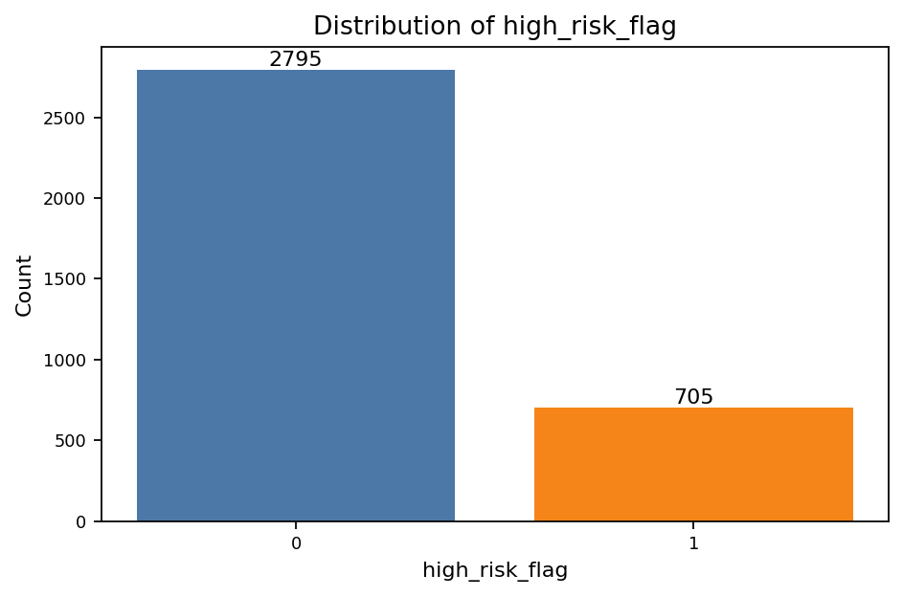
图 4-1 high_risk_flag 类别分布

数值变量分布与相关性分析
图 fig:eda-numeric-histograms 展示主要数值变量的分布。设备时长、通知数量、解锁次数和社交媒体使用时间反映数字行为差异；睡眠时长、睡眠质量和身体活动天数反映生活习惯差异；数字依赖和生产力得分则作为后续回归分析目标。
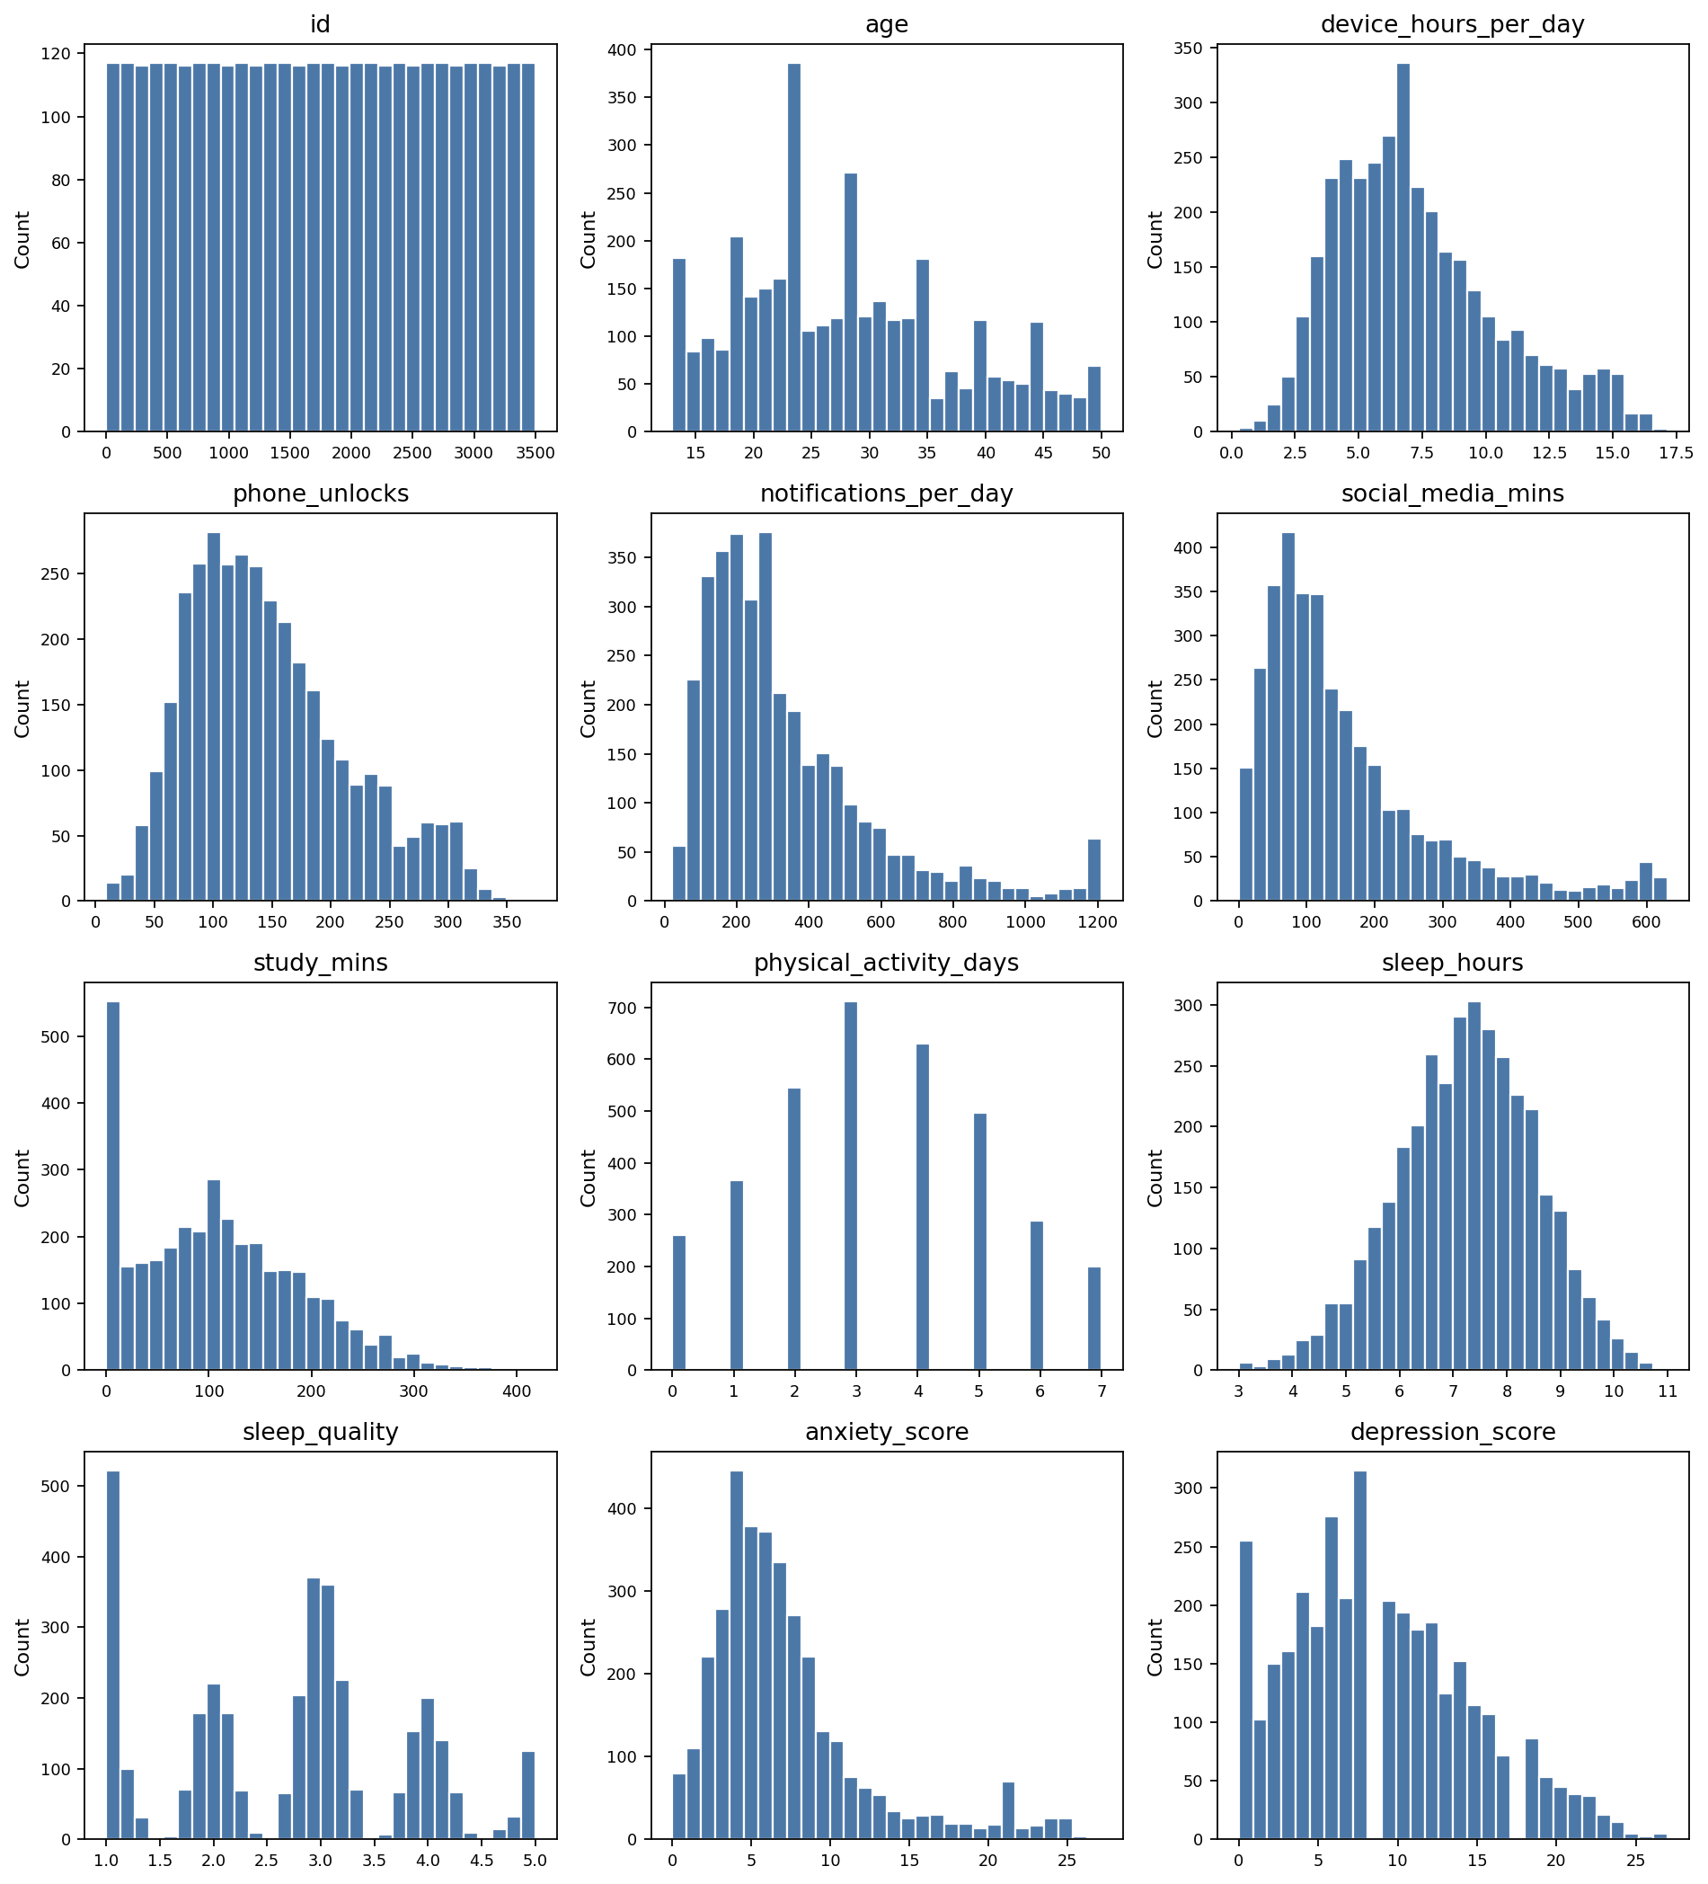
图 4-2 主要数值变量分布直方图
图 fig:eda-correlation 展示数值变量相关性。相关性热力图用于观察变量之间的线性关联和潜在冗余，例如部分数字行为变量与数字依赖得分之间存在较明显相关关系。需要强调，相关性不等于因果关系，图中的关系只能作为后续建模和解释的描述性证据。
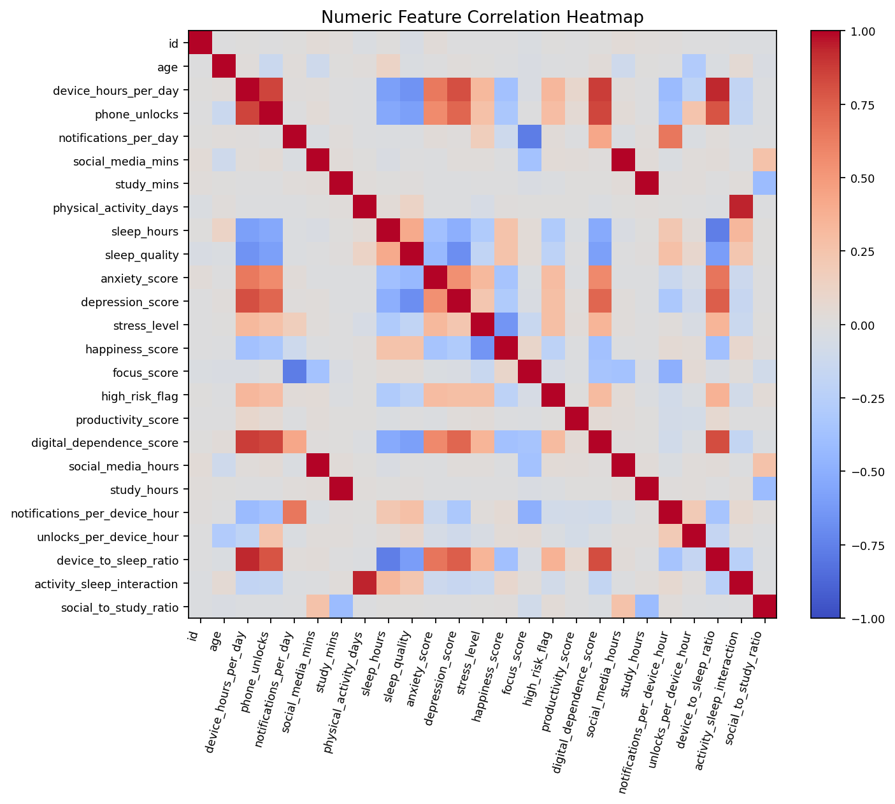
图 4-3 数值变量相关性热力图

高风险组与非高风险组差异分析
图 fig:eda-boxplots-risk 按 high_risk_flag 分组比较设备时长、通知数、社交媒体使用、睡眠、活动和数字依赖等变量。该图帮助观察高风险组与非高风险组在行为变量上的分布差异，为后续分类模型提供直观解释基础。
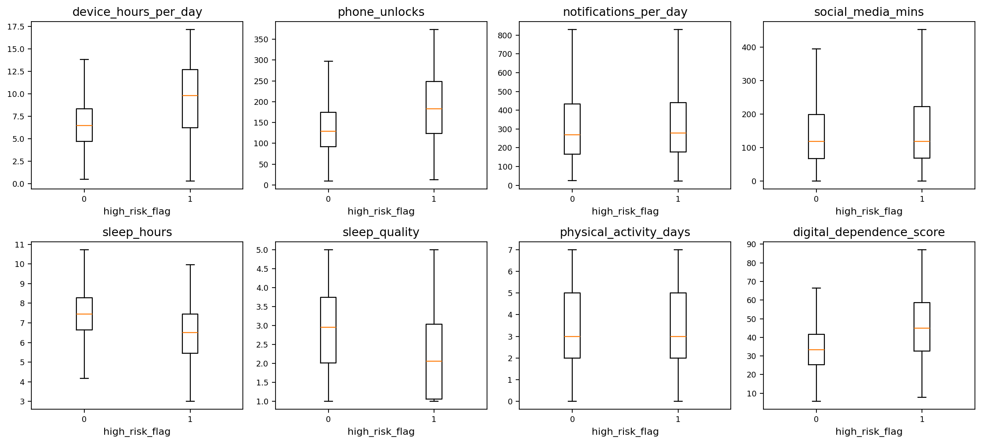
图 4-4 按高风险标记分组的行为变量箱线图

类别变量风险率分析
图 fig:eda-category-risk 展示性别、地区、收入水平、教育水平、日常角色和设备类型等类别变量下的高风险比例。该图用于描述不同类别下风险比例的差异，但不说明类别变量本身导致风险变化。
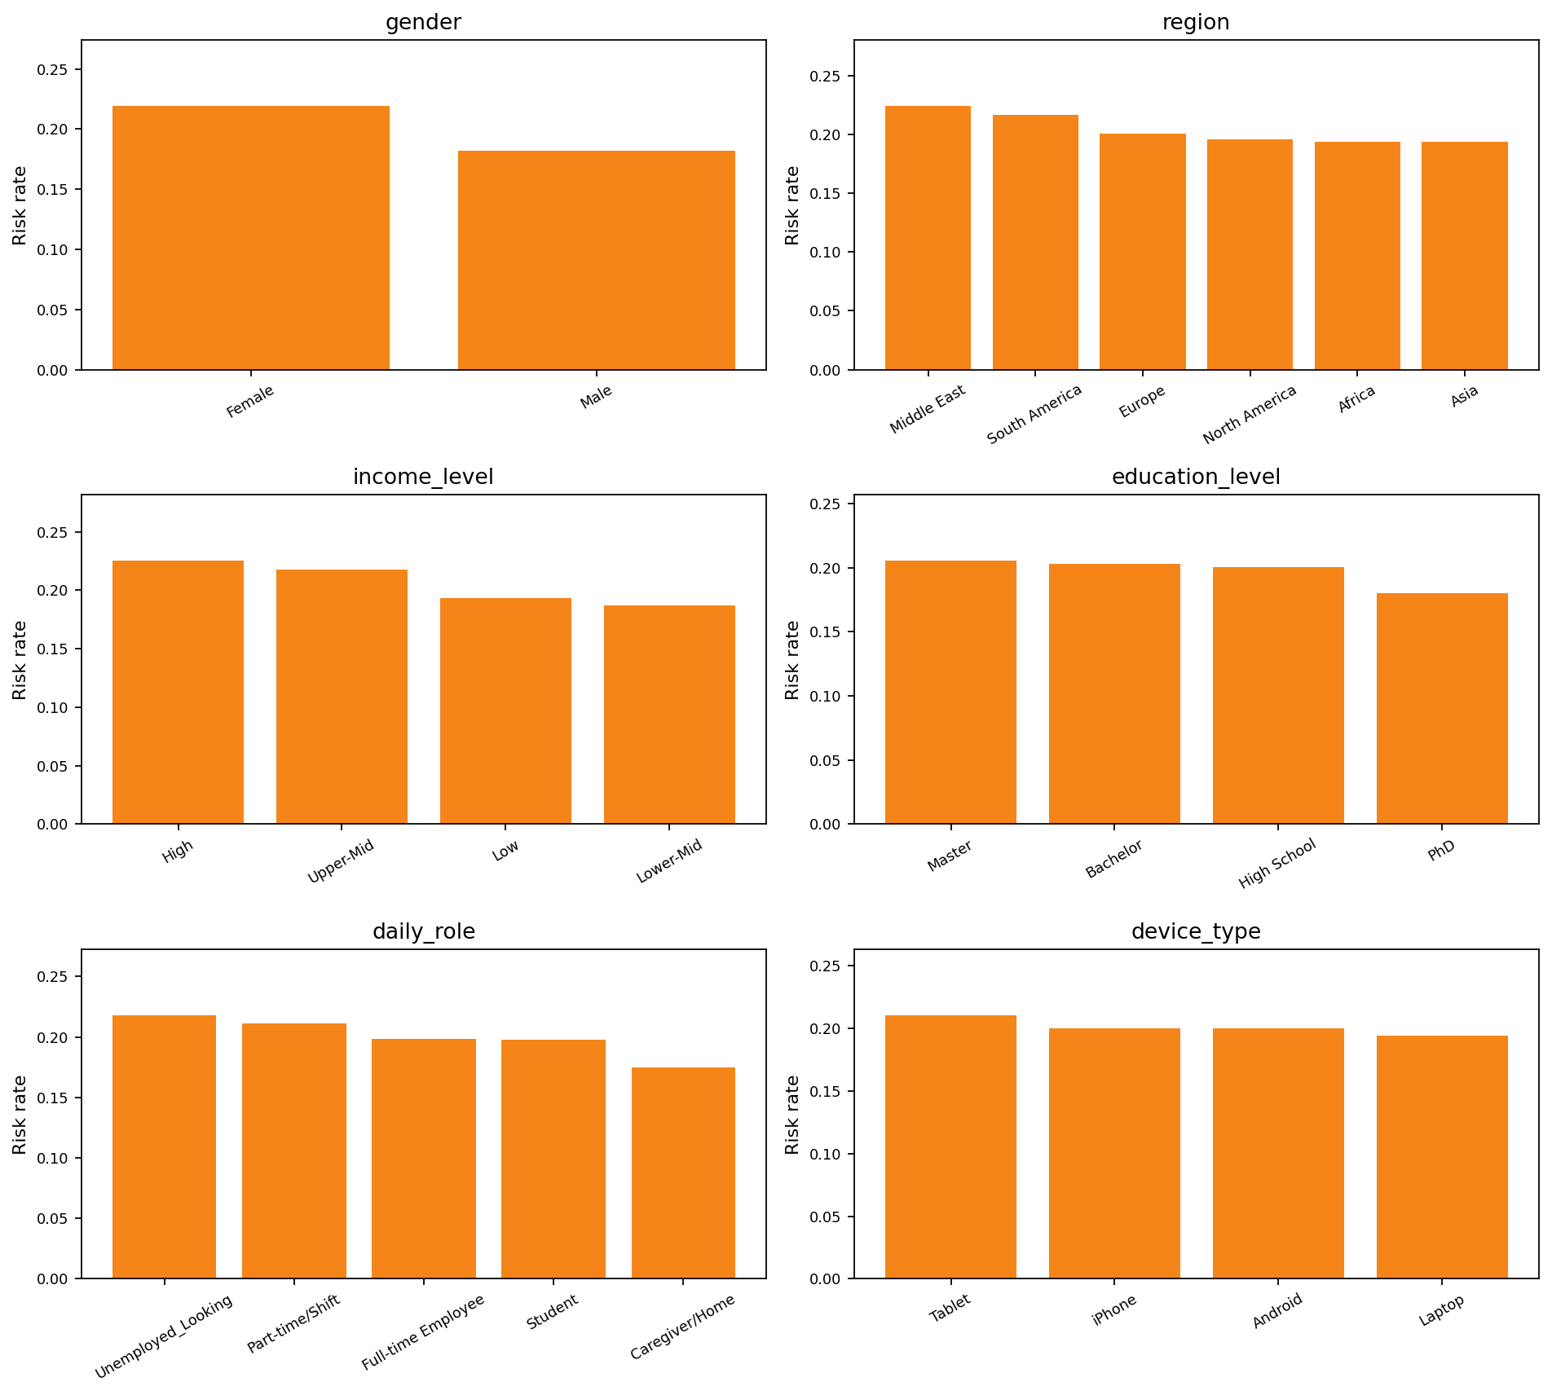
图 4-5 类别变量下的高风险比例

行为变量与结果变量关系分析
图 fig:eda-behavior-scatter 展示行为变量与结果变量之间的关系，例如设备时长与数字依赖、睡眠时长与生产力、社交媒体时长与数字依赖等。这类图能够帮助观察变量关系形态，也为回归目标可预测性差异提供补充证据。
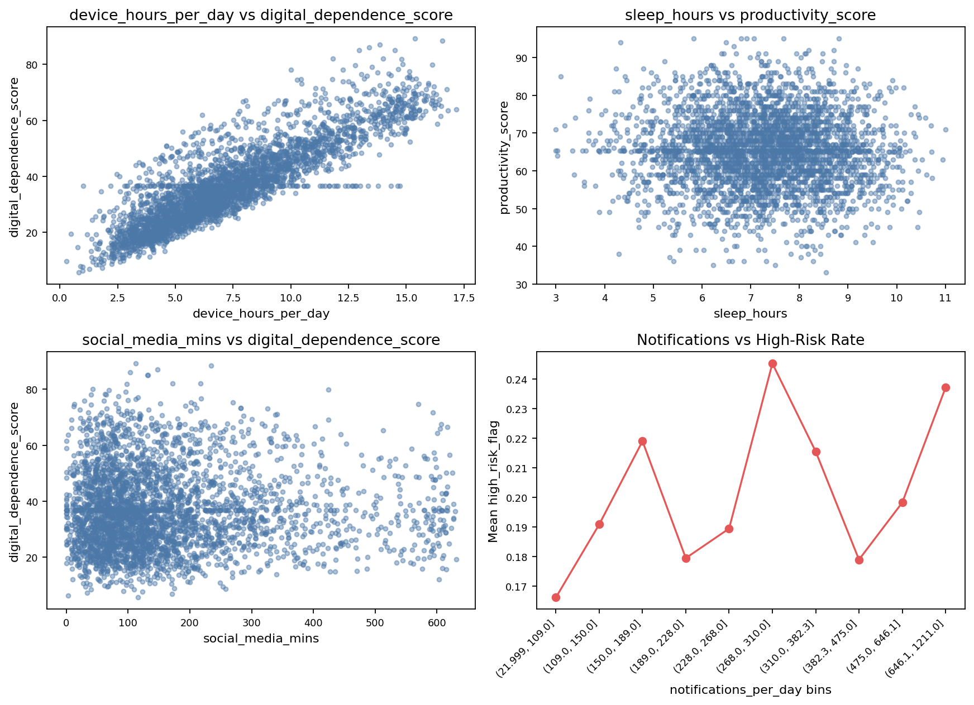
图 4-6 行为变量与结果变量关系图

EDA 结论小结
EDA 结果显示，数字行为变量和生活习惯变量具有较明显的分布差异；高风险组与非高风险组在部分行为变量上存在描述性差别；数字依赖得分与设备使用、通知和解锁等变量关系较紧密；生产力得分与当前行为变量之间的关系更弱。这些观察支持后续将数字依赖作为回归主线，并将生产力得分作为弱预测/负结果分析。

第5章 机器学习建模、调参与模型评估

实验设置与评价指标
本章对应课程评分标准中的“机器学习建模、调参与模型评估”。全部实验使用 Python、pandas、numpy、scipy、matplotlib 和 scikit-learn，在 CPU 环境下完成，不使用深度学习。随机过程统一设置 random_state=42。监督学习任务使用训练/测试划分，训练阶段进行交叉验证和参数搜索，测试集只用于最终评估。
分类任务评价指标包括 Accuracy、Precision、Recall、F1、混淆矩阵，并补充 ROC-AUC、PR-AUC 和 Balanced Accuracy。高风险筛查场景中，Recall 和 F1 比单纯 Accuracy 更重要。回归任务评价指标包括 R²、MSE、MAE，并补充 RMSE。聚类任务使用肘部法则和 Silhouette，并补充 Calinski-Harabasz 和 Davies-Bouldin。

分类任务：高风险数字生活方式筛查
分类目标变量为 high_risk_flag。模型包括 Logistic Regression、Random Forest 和 Gradient Boosting。训练阶段使用 StratifiedKFold 交叉验证进行调参，随后在验证集上进行阈值选择。由于高风险筛查不能只追求 Accuracy，本文重点比较默认阈值、最大 F1 阈值、Recall 至少 0.60 和 Recall 至少 0.70 的策略。
表 tab:classification-threshold-tuning 给出验证集阈值调优结果，表 tab:classification-tuned-metrics 给出测试集指标。最终采用 Gradient Boosting + threshold=0.14，在测试集上 Recall=0.6420、F1=0.5355、PR-AUC=0.5084。该策略属于偏召回的筛查策略，不能解释为医学诊断工具。
表 5-1 验证集阈值调优结果
模型 | 阈值策略 | 阈值 | Precision | Recall | F1 | PR-AUC | Balanced Accuracy
Gradient Boosting | default_0_50 | 0.5000 | 0.6429 | 0.2045 | 0.3103 | 0.4805 | 0.5880
Gradient Boosting | max_f1 | 0.3500 | 0.5752 | 0.4924 | 0.5306 | 0.4805 | 0.7005
Gradient Boosting | recall_at_least_60_best_precision | 0.1400 | 0.4175 | 0.6136 | 0.4969 | 0.4805 | 0.6992
Gradient Boosting | recall_at_least_70_best_precision | 0.1200 | 0.2636 | 0.7727 | 0.3931 | 0.4805 | 0.6149

表 5-2 测试集分类指标与阈值策略对比
模型 | 阈值策略 | 阈值 | Precision | Recall | F1 | ROC-AUC | PR-AUC | Balanced Accuracy
Gradient Boosting | default_0_50 | 0.5000 | 0.6812 | 0.2670 | 0.3837 | 0.7531 | 0.5084 | 0.6178
Gradient Boosting | max_f1 | 0.3500 | 0.5957 | 0.4773 | 0.5300 | 0.7531 | 0.5084 | 0.6979
Gradient Boosting | recall_at_least_60_best_precision | 0.1400 | 0.4593 | 0.6420 | 0.5355 | 0.7531 | 0.5084 | 0.7259
Gradient Boosting | recall_at_least_70_best_precision | 0.1200 | 0.2536 | 0.7955 | 0.3846 | 0.7531 | 0.5084 | 0.6030

图 fig:classification-metrics 比较不同阈值策略的分类指标。默认阈值 0.50 的 Precision 较高但 Recall 较低；threshold=0.14 能识别更多高风险样本，但误报也会增加，这符合筛查模型在召回和精确率之间的权衡。
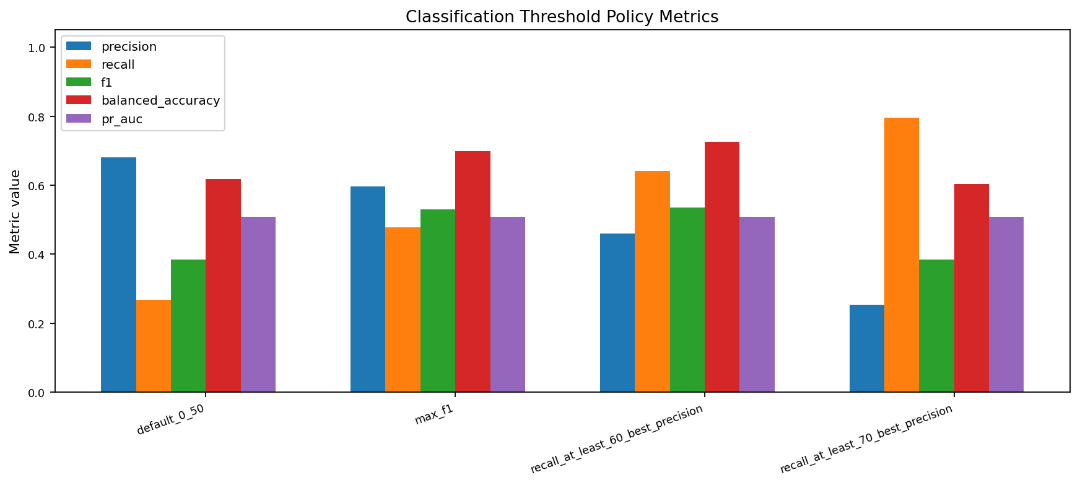
图 5-1 分类阈值策略指标对比
图 fig:classification-confusion 为最终阈值下的混淆矩阵。测试集中 TN=566、FP=133、FN=63、TP=113，说明模型能够召回一部分高风险样本，但仍然需要人工复核和谨慎解释。
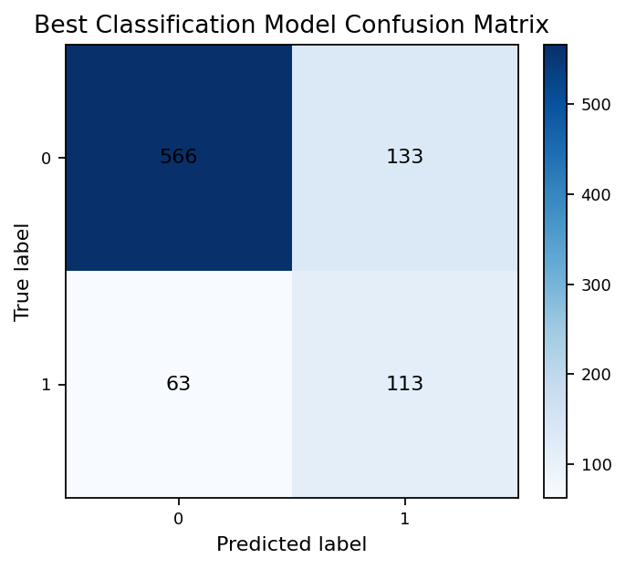
图 5-2 最终分类混淆矩阵
图 fig:classification-pr 和图 fig:classification-roc 分别展示 PR 曲线和 ROC 曲线。在高风险正类较少的情况下，PR-AUC 对正类识别能力更敏感；ROC-AUC 则用于补充观察整体排序能力。
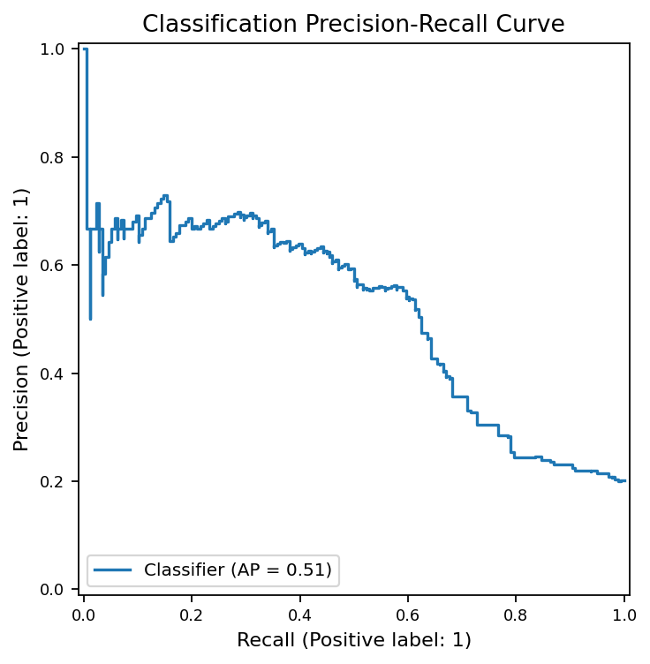
图 5-3 分类 Precision-Recall 曲线
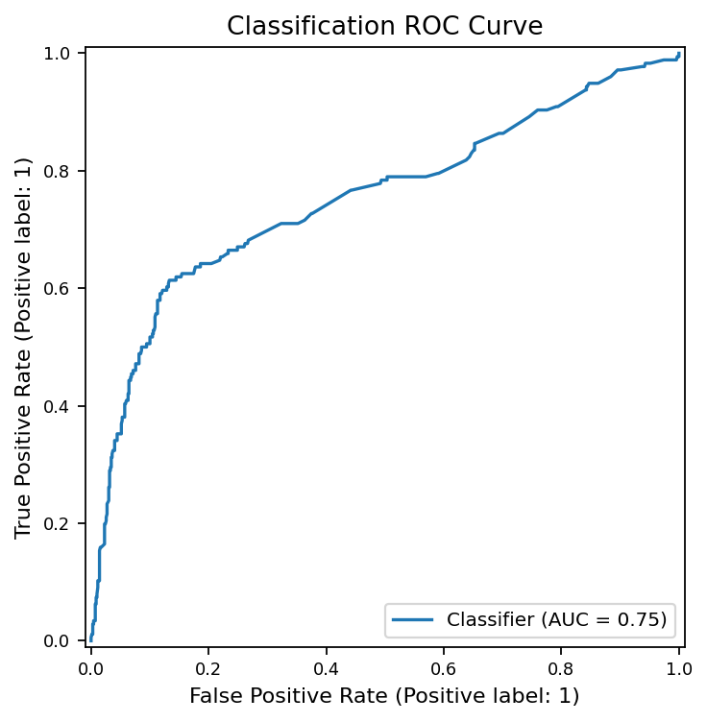
图 5-4 分类 ROC 曲线

回归任务：数字依赖预测与生产力弱预测
回归任务以 digital_dependence_score 为主线，同时保留 productivity_score 作为对照。表 tab:regression-target-comparison 显示，数字依赖预测效果明显强于生产力预测。Gradient Boosting 在数字依赖目标上的测试集 R²=0.9839、MSE=3.1471、MAE=0.9982；而生产力得分预测 R²=-0.0041，说明当前特征对该目标解释能力弱。
表 5-3 两个回归目标的最佳模型对比
目标变量 | 最佳模型 | MAE | MSE | RMSE | R² | CV 最优 R²
productivity_score | Gradient Boosting | 7.1671 | 85.2031 | 9.2306 | -0.0041 | 0.0119
digital_dependence_score | Gradient Boosting | 0.9982 | 3.1471 | 1.7740 | 0.9839 | 0.9804

表 5-4 digital_dependence_score 回归模型测试集指标
模型 | MAE | MSE | RMSE | R²
Gradient Boosting | 0.9982 | 3.1471 | 1.7740 | 0.9839
Ridge | 0.7652 | 3.6541 | 1.9116 | 0.9813
Linear Regression | 0.7651 | 3.6538 | 1.9115 | 0.9813
Random Forest | 1.2680 | 4.3875 | 2.0946 | 0.9776

图 fig:regression-target-comparison 展示两个回归目标的指标差异，图 fig:regression-dd-observed 展示数字依赖真实值与预测值对比。数字依赖预测中真实值与预测值接近对角线，说明数字行为变量对数字依赖分数具有较强表征能力。
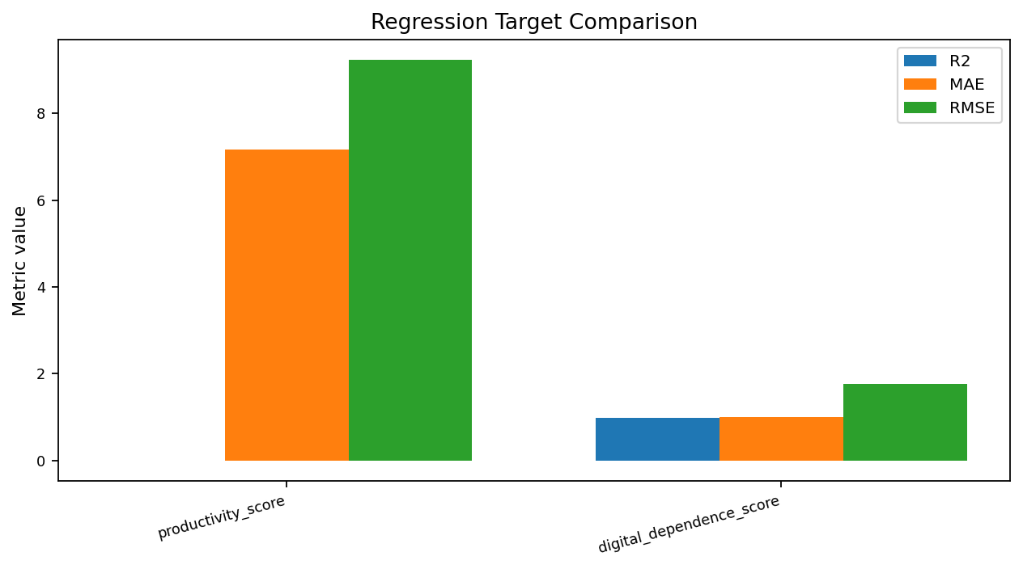
图 5-5 两个回归目标预测效果对比
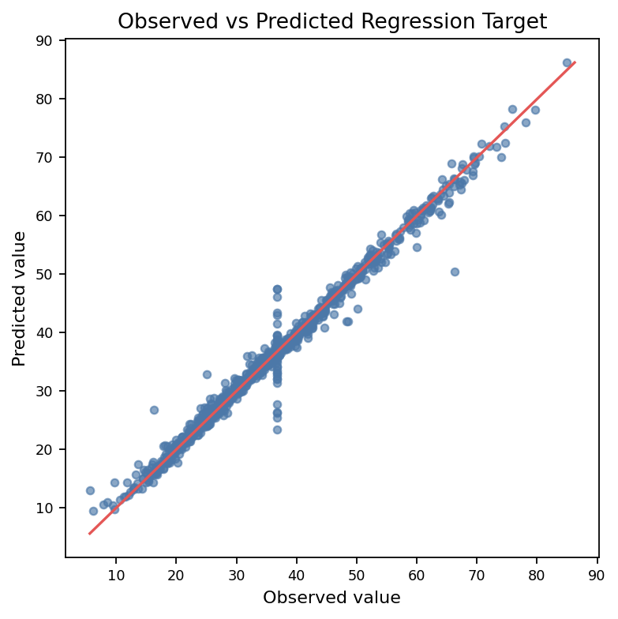
图 5-6 数字依赖得分真实值与预测值对比
图 fig:regression-dd-importance 展示数字依赖预测的置换重要性。重要变量主要包括 device_hours_per_day、notifications_per_day 和 phone_unlocks，与数字依赖指标的含义一致。但强预测关系不等于因果关系，合成数据结果也不能直接外推到现实场景。
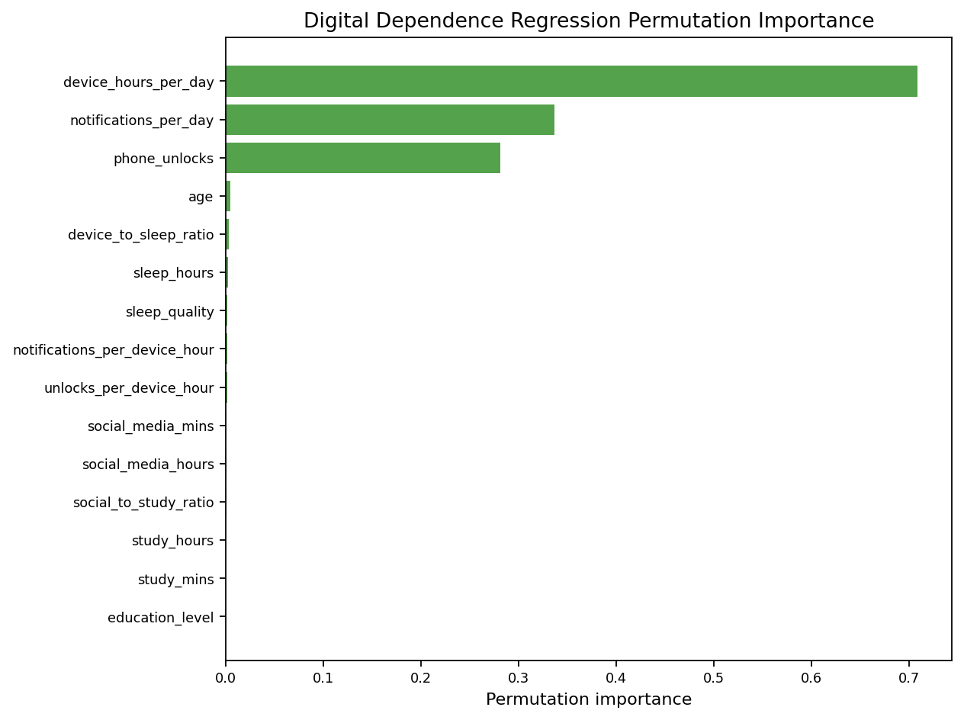
图 5-7 数字依赖预测置换重要性
生产力弱预测结果见表 tab:regression-productivity。负结果说明，同一套数字行为和生活习惯特征并不能稳定解释所有 outcome，报告中不能写成“数字生活方式可以有效预测生产力”。
表 5-5 productivity_score 回归模型测试集指标
模型 | MAE | MSE | RMSE | R²
Gradient Boosting | 7.1671 | 85.2031 | 9.2306 | -0.0041
Random Forest | 7.2088 | 85.9208 | 9.2693 | -0.0125
Ridge | 7.1747 | 85.5884 | 9.2514 | -0.0086
Linear Regression | 7.1999 | 85.8232 | 9.2641 | -0.0114

聚类任务：数字生活方式用户画像
聚类任务只使用数字行为与生活习惯数值特征，不使用人口背景类别和 outcome 字段训练。模型比较包括 KMeans、AgglomerativeClustering 和 GaussianMixture。表 tab:clustering-model-comparison 显示，KMeans 在 k=3 时 Silhouette=0.1860，结合可解释性作为最终画像方案。
表 5-6 聚类算法与簇数对比摘要
算法 | k | Silhouette | Calinski-Harabasz | Davies-Bouldin
KMeans | 2 | 0.1808 | 752.8023 | 1.9065
KMeans | 3 | 0.1860 | 611.1770 | 1.7959
KMeans | 4 | 0.1406 | 546.4364 | 1.9615
Agglomerative | 3 | 0.1518 | 495.8938 | 1.8768
GaussianMixture | 2 | 0.1478 | 650.8461 | 2.1599
GaussianMixture | 4 | 0.1225 | 408.1725 | 2.2266

图 fig:clustering-elbow 和图 fig:clustering-silhouette 分别展示 KMeans 肘部曲线和不同算法/簇数的 Silhouette 对比。Silhouette 整体较低，说明分群边界偏弱，因此聚类仅用于探索性画像，不代表天然清晰人群边界。
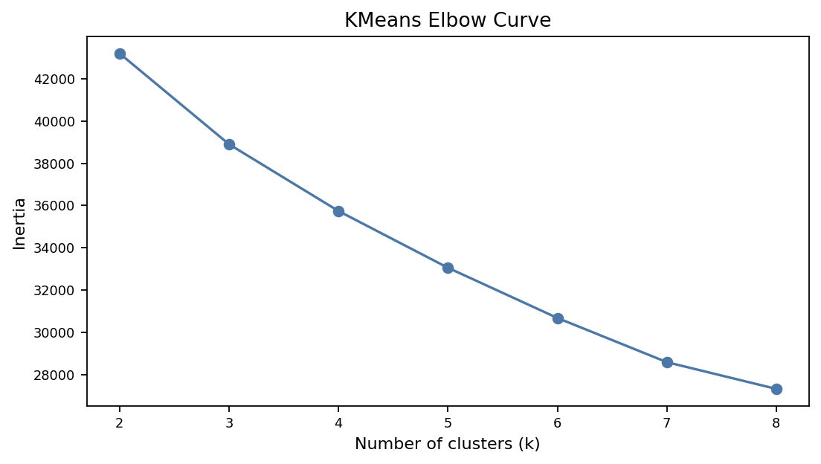
图 5-8 KMeans 肘部曲线
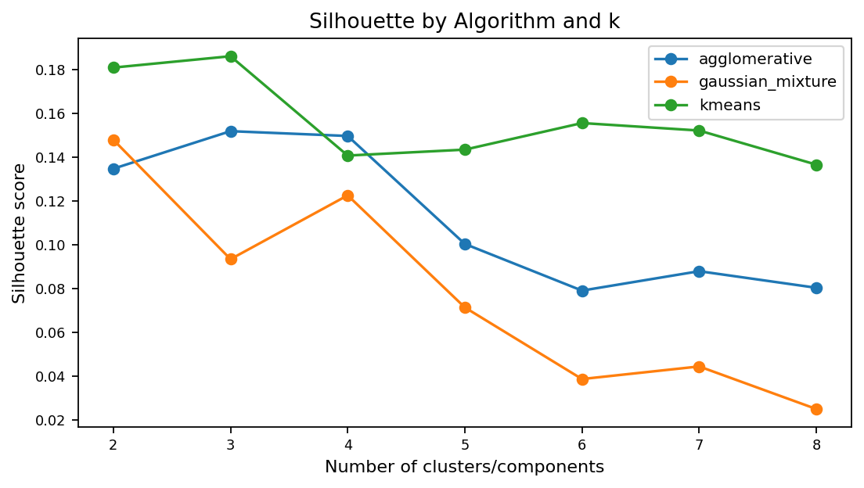
图 5-9 不同聚类算法与簇数的 Silhouette 对比
图 fig:pca-explained-variance 展示 PCA 累计解释方差，图 fig:clustering-pca 展示聚类结果在前两个 PCA 维度上的投影。前两个主成分累计解释约 42.41% 方差，PCA 仅用于可视化和辅助理解。
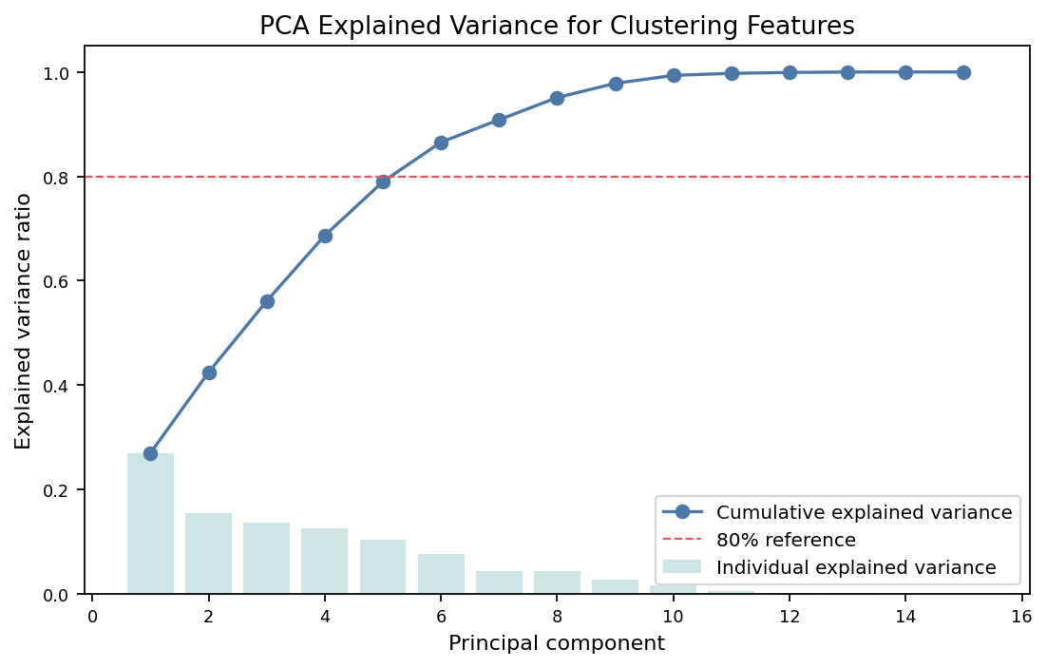
图 5-10 PCA 累计解释方差曲线
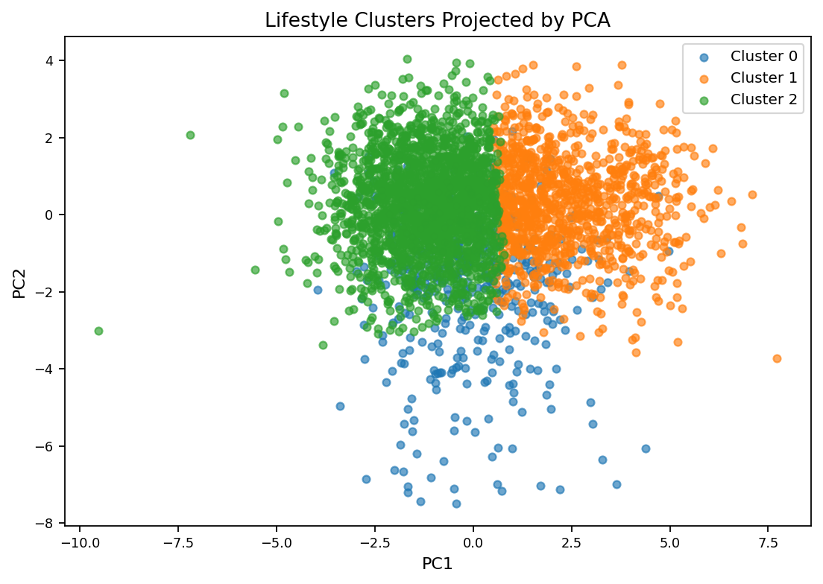
图 5-11 数字生活方式聚类的 PCA 可视化
表 tab:clustering-profiles-compact 和图 fig:clustering-heatmap 总结三类画像：高社交媒体使用型、高设备依赖型和低负荷均衡型。这些名称只用于描述簇均值特征，不是固定人群标签。
表 5-7 数字生活方式聚类画像精简表
簇 | 样本数 | 设备时长 | 社交媒体分钟 | 睡眠时长 | 睡眠质量 | 高风险比例 | 数字依赖分 | 建议画像名称
Cluster 0 | 447 | 6.9533 | 430.2125 | 7.3816 | 2.7899 | 0.1969 | 34.3296 | 高社交媒体使用型
Cluster 1 | 1039 | 11.0538 | 131.8787 | 6.1218 | 1.6953 | 0.3725 | 51.2425 | 高设备依赖型
Cluster 2 | 2014 | 5.4711 | 113.4275 | 7.8106 | 3.2137 | 0.1142 | 29.6962 | 低负荷均衡型

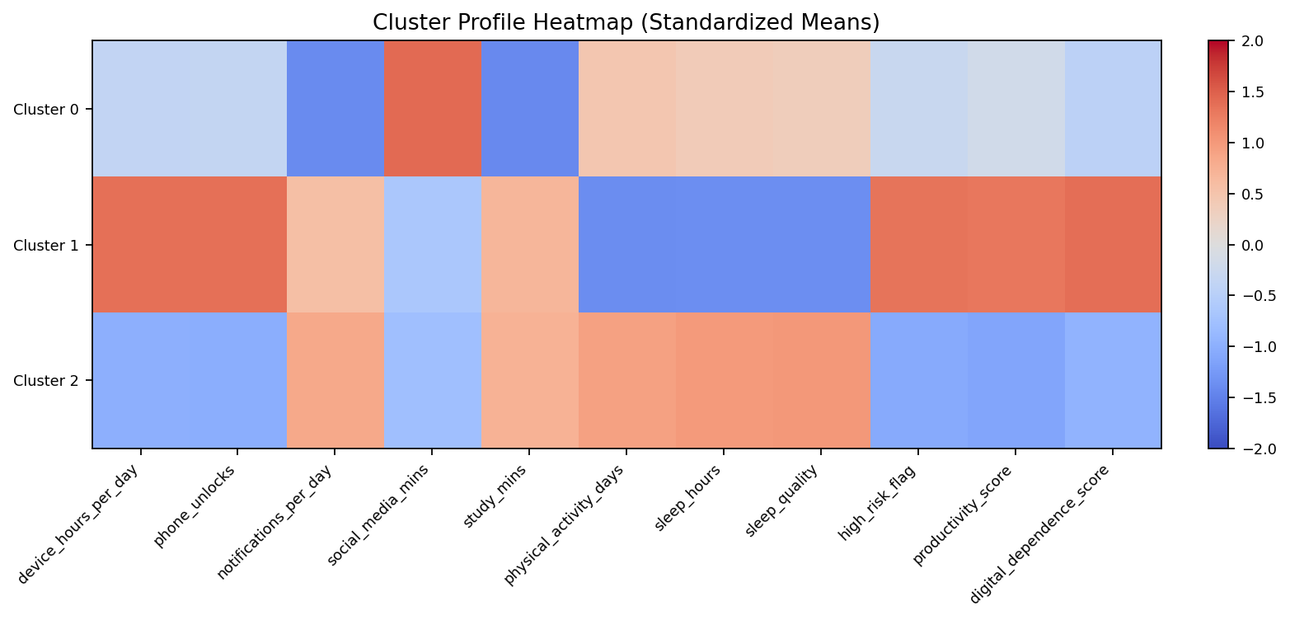
图 5-12 聚类画像标准化特征热力图

模型结果综合分析
综合三类任务，分类模型可作为高风险初筛，但需要人工复核；数字依赖回归效果较好，是本文回归主线；生产力预测为弱预测/负结果，说明当前特征不足以稳定解释该目标；聚类画像具有解释价值，但 Silhouette 较低，边界不强。

业务场景解释与结果边界
本文结果可用于数字生活方式管理参考，例如关注设备使用时长、通知干扰、社交媒体使用、睡眠和身体活动平衡。分类结果只适合初筛，不应用于医学诊断、自动化惩罚或强制干预。由于数据为合成数据，所有结论都应作为课程建模和行为分析结果谨慎解释。

第6章 报告架构与代码规范呈现

项目目录与工程结构
本章对应课程评分标准中的“报告架构与代码规范呈现”。本文按标准数据分析流程组织项目：明确分析目标，介绍数据集，完成数据预处理，进行统计分析与可视化，开展机器学习建模调参与评估，解释结果，最后完成总结反思和复现归档。
figure[H] tabularp0.28p0.58 目录 & 作用 \\ data/ & 保存原始数据与处理后数据。\\ notebooks/ & 保存数据选择、预处理、EDA、分类、回归、聚类和结果汇总 notebook。\\ src/ & 保存配置、数据工具、特征工程、模型评估和可视化函数。\\ scripts/ & 保存证据增强和报告辅助脚本。\\ figures/ & 保存 EDA、模型评估、聚类和 PCA 图片。\\ results/ & 保存分类、回归、聚类、EDA、PCA 和预处理检查结果。\\ overleaf_final/ & 保存最终 LaTeX 源码、表格、图片和 PDF。\\ tabular 项目目录结构与文件职责 fig:project-structure-rubric figure

Notebook 与 Python 源码组织
Notebook 执行顺序如下：00_dataset_selection_and_compliance.ipynb、01_data_preprocessing_and_eda.ipynb、02_classification_high_risk.ipynb、03_regression_productivity.ipynb、04_clustering_lifestyle_profiles.ipynb、05_result_summary_for_report.ipynb。这样的顺序保证数据合规性、预处理、可视化、模型训练和结果汇总之间具有清晰依赖关系。
Python 源码组织包括：src/config.py 用于配置随机种子、路径和目标变量；src/data_utils.py 用于数据读取和合规性检查；src/feature_engineering.py 用于工程特征和特征筛选；src/model_utils.py 用于模型评估；src/visualization.py 用于图表绘制。

核心代码片段与说明
正文只展示关键代码片段，完整代码保存在项目目录。下面的片段展示了模型训练中统一随机种子和传统机器学习模型的组织方式。
代码 6-1 模型配置与随机种子片段
RANDOM_STATE = 42

classifiers = {
"logistic_regression": LogisticRegression(max_iter=2000),
"random_forest": RandomForestClassifier(random_state=RANDOM_STATE),
"gradient_boosting": GradientBoostingClassifier(random_state=RANDOM_STATE),
}

图表、结果文件与复现说明
所有结果文件均保存在 results/ 中，包括分类调参结果、阈值选择结果、回归指标、聚类比较、PCA 解释方差和预处理质量检查。所有图表保存在 figures/ 中，最终报告引用的图片已复制到 overleaf_final/figures/。
复现方式为：先运行 pip install -r requirements.txt 安装依赖，再按 notebook 顺序执行；若只需重新生成 Stage 2.5 证据增强结果，可运行 python scripts/stage2_5_evidence_enhancement.py；最终报告在 Overleaf 中选择 XeLaTeX 编译 main.tex。

完整代码附录说明
完整 notebook、Python 源码、脚本和结果 CSV 不全部贴入正文，以避免报告正文被代码淹没。正文只保留与方法理解直接相关的片段，完整代码路径和运行说明见附录 A 与附录 B。

第7章 实验结论与个人反思

核心实验结论
本章对应课程评分标准中的“实验结论与个人反思”。本文完成了合规数据集选择、数据预处理、EDA 可视化、分类、回归和聚类三类任务。分类任务得到一个偏召回的高风险筛查方案；回归任务显示数字依赖得分可以被当前数字行为特征较好预测；生产力得分预测较弱，作为负结果分析；聚类任务形成了三类探索性数字生活方式画像。

数据规律与应用价值
从已有图表和模型结果看，高设备使用、高通知、高社交媒体使用与高风险标记和数字依赖得分存在一定关联。数字依赖预测效果好，说明设备时长、通知数和解锁次数等行为变量对该目标有较强表征能力。生产力得分预测较弱，说明当前特征不足以稳定解释该目标。聚类可以形成“高社交媒体使用型”“高设备依赖型”和“低负荷均衡型”三类画像，但边界不强。
这些结果可为数字生活方式管理提供参考，例如控制设备使用时长、管理通知干扰、合理安排社交媒体使用、保证睡眠和身体活动，以及对高风险初筛结果进行人工复核。

模型优点、不足与局限性
分类模型通过阈值调优提升了高风险召回，但误报也随之增加。回归模型对数字依赖得分表现较好，但对生产力得分表现较弱。聚类画像具有解释性，但 Silhouette=0.1860，说明聚类边界较弱。数据层面，由于数据集为合成数据，本文结果不能用于医学诊断或现实因果结论。

后续改进方向
后续可以从三方面改进。第一，使用真实、合规、匿名化的数据验证模型稳定性。第二，引入更细粒度的时间特征，例如夜间设备使用、通知集中度和连续睡眠变化。第三，进一步比较模型解释方法、阈值选择策略和人工复核流程，使筛查结果更适合实际管理场景。

课程学习反思
通过本项目，我进一步认识到数据合规性、目标泄漏控制和指标选择的重要性。分类任务不能只看 Accuracy，而要结合业务目标关注 Recall 和 F1；回归任务不能只挑效果好的目标，也要诚实解释弱预测和负结果；聚类任务不能因为能分成三类就写成天然群体边界。报告复现性、代码组织、结果文件命名和图表管理同样会影响最终质量。

第6章
Digital Lifestyle Benchmark Dataset (2025). Hugging Face Dataset: https://huggingface.co/datasets/tarekmasryo/digital-lifestyle-benchmark-dataset.
scikit-learn 官方文档：https://scikit-learn.org/stable/.
Pedregosa F, Varoquaux G, Gramfort A, et al. Scikit-learn: Machine Learning in Python. Journal of Machine Learning Research, 2011, 12: 2825-2830.
pandas 官方文档：https://pandas.pydata.org/docs/.
NumPy 官方文档：https://numpy.org/doc/.
Matplotlib 官方文档：https://matplotlib.org/stable/contents.html.
《大数据分析与应用》课程考查报告要求。

附录A 核心代码
本附录对应正文第 6 章的代码规范说明。完整代码位于项目目录中的 notebooks/、src/ 和 scripts/，此处只列出核心结构和关键片段。

核心源码文件
src/config.py：路径、随机种子、目标变量、泄漏字段和聚类输入白名单。
src/data_utils.py：数据下载、读取、合规性检查和摘要输出。
src/feature_engineering.py：工程特征生成、任务级特征筛选和预处理管道。
src/model_utils.py：分类、回归、聚类评估指标与结果保存。
src/visualization.py：EDA、模型评估、聚类画像和 PCA 图绘制。

核心代码片段
代码 9-1 统一随机种子与模型配置
RANDOM_STATE = 42

regressors = {
"linear_regression": LinearRegression(),
"ridge": Ridge(),
"random_forest": RandomForestRegressor(random_state=RANDOM_STATE),
"gradient_boosting": GradientBoostingRegressor(random_state=RANDOM_STATE),
}
代码 9-2 聚类输入白名单示意
CLUSTERING_FEATURES = [
"device_hours_per_day", "phone_unlocks", "notifications_per_day",
"social_media_mins", "study_mins", "physical_activity_days",
"sleep_hours", "sleep_quality", "social_media_hours",
"study_hours", "notifications_per_device_hour",
"unlocks_per_device_hour", "device_to_sleep_ratio",
"activity_sleep_interaction", "social_to_study_ratio",
]

附录B 完整实验运行说明

环境安装
本项目使用 Python、pandas、numpy、scipy、matplotlib 和 scikit-learn，所有实验均在 CPU 环境下运行。复现时可在项目根目录执行：
代码 10-1 依赖安装命令
pip install -r requirements.txt

Notebook 执行顺序
建议按以下顺序执行 notebook：
notebooks/00_dataset_selection_and_compliance.ipynb
notebooks/01_data_preprocessing_and_eda.ipynb
notebooks/02_classification_high_risk.ipynb
notebooks/03_regression_productivity.ipynb
notebooks/04_clustering_lifestyle_profiles.ipynb
notebooks/05_result_summary_for_report.ipynb

关键脚本运行
Stage 2.5 中用于补充预处理质量检查、PCA 解释方差和最终报告图表筛选清单的脚本为：
代码 10-2 证据增强脚本
python scripts/stage2_5_evidence_enhancement.py

Overleaf 编译方式
最终 LaTeX 编译包位于 期末考查报告_数字生活方式分析/overleaf_final/。上传该目录到 Overleaf 后，Compiler 选择 XeLaTeX，主文档选择 main.tex。最终提交前，填写封面中的学号、姓名、学院、专业年级、Institution 和 Grade and major 后，再编译一次即可。

附录C 结果文件与图表清单

结果文件说明
项目的核心结果保存在 results/ 目录中。正文只引用精简表，完整 CSV 作为电子附录保留。
dataset_compliance_summary.csv：数据集合规性摘要。
preprocessing_quality_check.csv：预处理质量检查。
classification_cv_results.csv：分类调参完整结果。
classification_tuned_metrics.csv：分类测试集阈值策略指标。
classification_threshold_tuning.csv：验证集阈值选择结果。
regression_target_comparison.csv：两个回归目标对比。
regression_digital_dependence_metrics.csv：数字依赖回归指标。
regression_productivity_metrics.csv：生产力弱预测指标。
clustering_model_comparison.csv：聚类算法和簇数对比。
clustering_lifestyle_profiles.csv：完整聚类画像表。
pca_explained_variance.csv：PCA 解释方差表。

图表文件说明
主要图表保存在 figures/ 目录中，包括 EDA 图、分类评估图、回归评估图、聚类图和 PCA 图。最终报告引用的图片已复制到 overleaf_final/figures/，用于 Overleaf 自包含编译。

补充图表
图 fig:appendix-productivity-prediction 展示生产力得分真实值与预测值对比，作为弱预测结果的补充证据。图 fig:appendix-classification-importance 展示分类任务置换重要性，用于辅助理解分类模型主要依赖的输入变量。
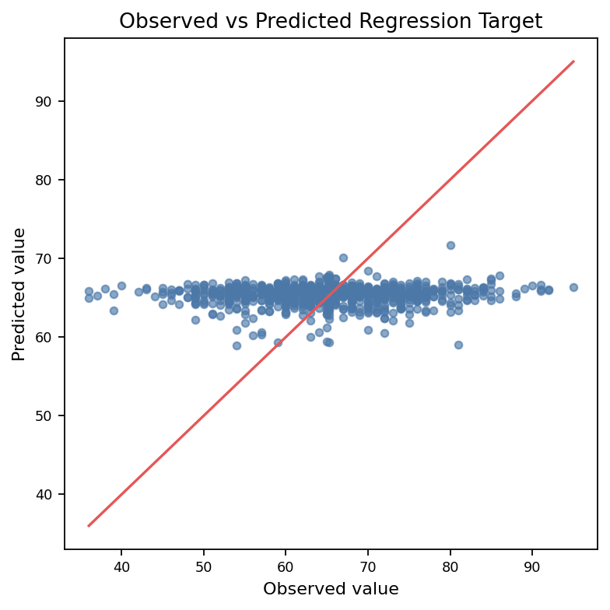
图 11-1 生产力得分真实值与预测值对比
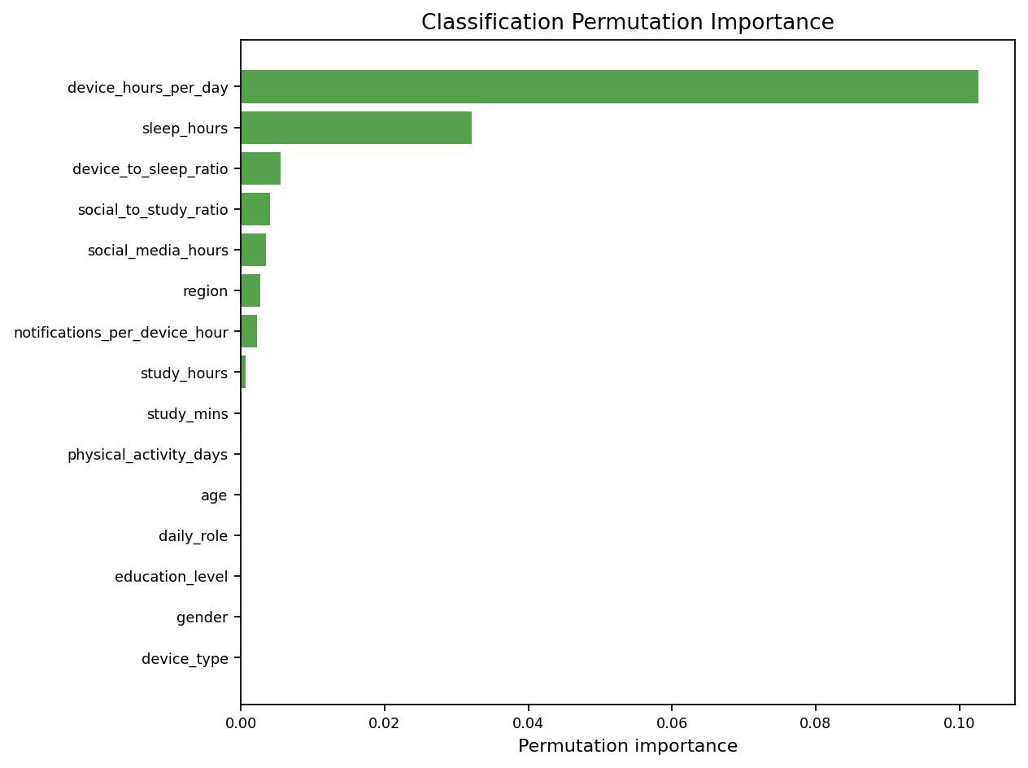
图 11-2 分类任务置换重要性

PCA 解释方差表
表 tab:pca-explained-variance 列出前 10 个主成分的解释方差比例。PCA 仅用于聚类可视化和辅助理解，不作为分类或回归模型输入。
表 11-1 PCA 解释方差附录表（前 10 个主成分）
主成分 | 解释方差比例 | 累计解释方差
PC1 | 0.2694 | 0.2694
PC2 | 0.1547 | 0.4241
PC3 | 0.1366 | 0.5607
PC4 | 0.1258 | 0.6865
PC5 | 0.1030 | 0.7895
PC6 | 0.0759 | 0.8654
PC7 | 0.0430 | 0.9084
PC8 | 0.0425 | 0.9509
PC9 | 0.0274 | 0.9783
PC10 | 0.0152 | 0.9935

附录D 个人完成情况与独立性说明
本报告由本人独立完成，旧实验三、实验四仅用于参考数据分析流程和报告组织经验。最终选题、数据集、任务设计、图表、建模过程与结论均围绕 2025 Digital Lifestyle Benchmark Dataset 重新设计，未复制旧实验报告。
个人完成工作包括：
自主筛选并确定最终数据集，完成与课程数据集要求的逐项对照。
设计数字生活方式高风险识别、数字依赖预测和用户画像分析主题。
完成数据读取、字段检查、缺失值检查、重复值检查、合理范围检查和工程特征生成。
完成 EDA 图表绘制，包括目标变量分布、数值变量分布、相关性热力图、风险组差异、类别风险率和行为变量关系图。
完成分类、回归和聚类三类机器学习任务，并进行调参、阈值选择和模型评估。
整理 results、figures、tables 和 overleaf_final，完成 LaTeX 报告撰写与最终 PDF 编译。
报告中所有核心指标均来自已运行生成的结果文件。对于 productivity_score 弱预测和聚类 Silhouette 较低等不利结果，本文如实报告，没有将其写成强结论。

